РОССИЙСКИЙ УНИВЕРСИТЕТ ДРУЖБЫ НАРОДОВ

**Факультет физико-математических и естественных наук**

**Кафедра прикладной информатики и теории вероятностей**

ОТЧЕТ

по лабораторной работе № 1

дисциплина:Cетевые технологии

Студент: Шутенко Виктория Михайловна

Группа: НФИ-бд-03-19

**МОСКВА**

20 г.

# Постановка задачи

Требуется оценить работоспособность 100-мегабитной сети Fast Ethernet в соответствии с первой и второй моделями.

# Выполнение работы

Я оценила работоспособность 100мегабитной сети Fast Ethernet в соответствии с первой и второй моделями методички. Я прорешала шесть вариантов.

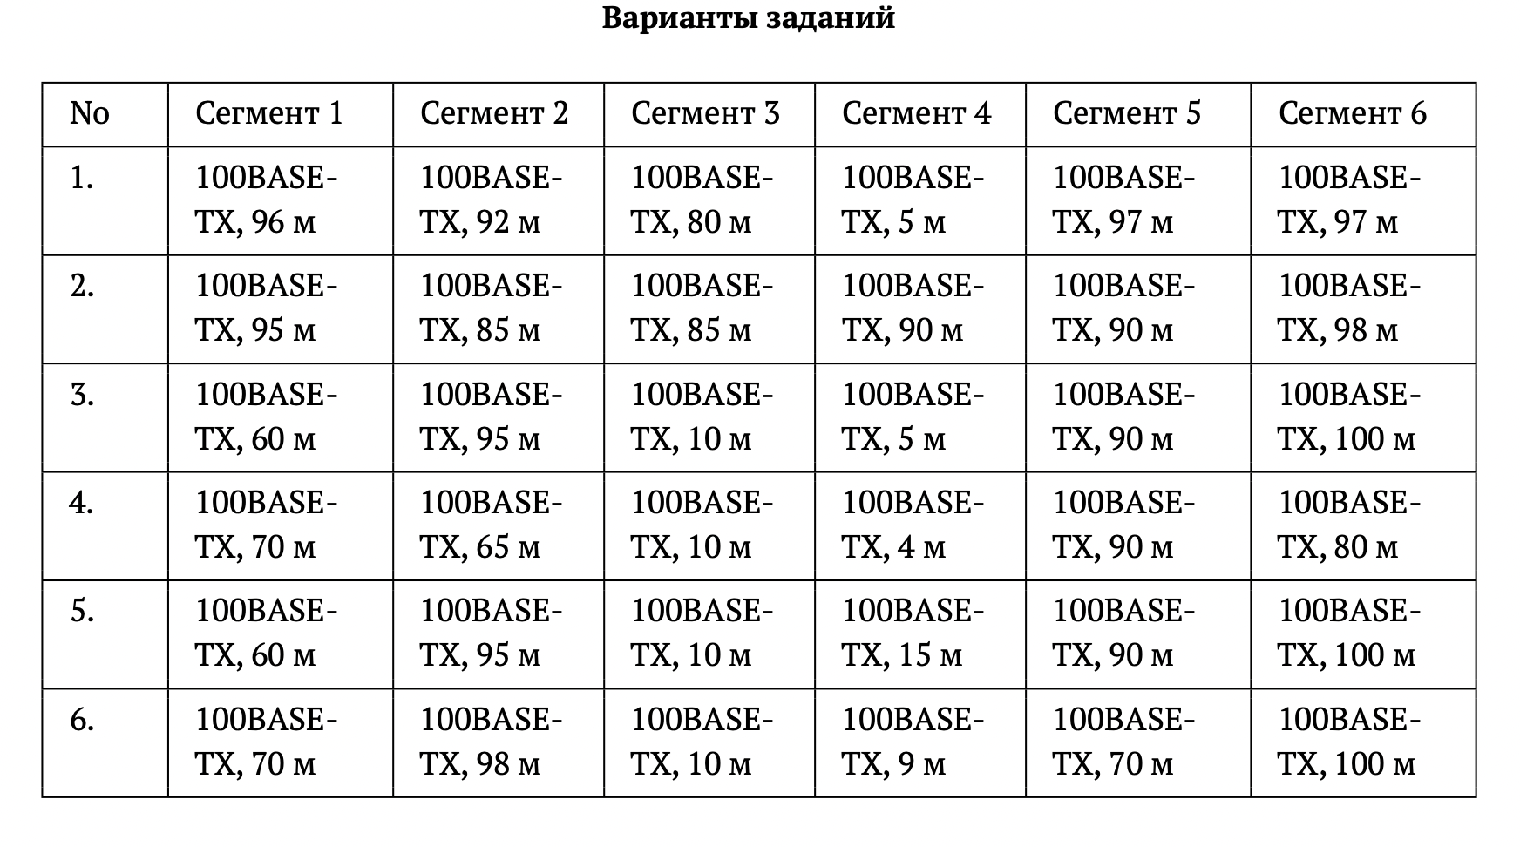

**Вариант1**

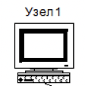

Узел 2



Узел 3

100BASE-TX, 92

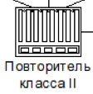

100BASE-TX, 96



Узел 1

100BASE-TX, 80

100BASE-TX, 5



Узел 4



Узел 5

100BASE-TX, 97м

100BASE-TX, 97 97м

1 модель:

Первая модель представляет собой набор правил:

* длинакаждогосегментавитойпарыдолжнабытьменьше100м;
* можно использовать не более двух повторителей класса II в одном домене коллизий
* Длина сегмента, соединяющего повторители, может быть более 5 м, если при этом диаметр домена коллизий не превышает допустимый для данной конфигурации предел.
* Предельно допустимый диаметр домена коллизий в Fast Ethernet Два повторителя класса II 205

Расчет: 96 + 5 + 97 = 198

**Сеть удовлетворяет правилам первой модели.**

модель 2

|  |  |
| --- | --- |
| Компонент пути | Время двойного оборота, би |
| Пара терминалов с интерфейсами ТХ | 100 |
| Сегмент на витой паре категории 5 (96 м) | 96*1,112=106,752 |
| Сегмент на витой паре категории 5 (5 м) | 5*1,112= 5,56 |
| Сегмент на витой паре категории 5 (97 м) | 97*1,112=107,864 |
| Повторитель класса II | 92 |
| Повторитель класса II | 92 |
| Итог | 100+106,752+5,56+107,864+92+92=**504,176 < 512** |

**Сеть удовлетворяет правилам второй модели.**

**Вариант2**



Узел 2



Узел 3

100BASE-TX, 85



100BASE-TX, 95



Узел 1

100BASE-TX, 85

100BASE-TX, 90



Узел 4



Узел 5

100BASE-TX, 90 м

100BASE-TX, 98

1 модель:

Первая модель представляет собой набор правил:

* Длина каждого сегмента витой пары должна быть меньше 100м;
* можно использовать не более двух повторителей класса II в одном домене коллизий
* Длина сегмента, соединяющего повторители, может быть более 5 м, если при этом диаметр домена коллизий не превышает допустимый для данной конфигурации предел.
* Предельно допустимый диаметр домена коллизий в Fast Ethernet Два повторителя класса II 205

Расчет: 95 + 90 + 98 = 283

**Сеть не удовлетворяет правилам первой модели.**

2 модель

|  |  |
| --- | --- |
| Компонент пути | Время двойного оборота, би |
| Пара терминалов с интерфейсами ТХ | 100 |
| Сегмент на витой паре категории 5 (95 м) | 95*1,112=105,64 |
| Сегмент на витой паре категории 5 (90 м) | 90*1,112= 100,08 |
| Сегмент на витой паре категории 5 (98 м) | 98*1,112=108,976 |
| Повторитель класса II | 92 |
| Повторитель класса II | 92 |
| Итог | 100+105,64+100,08+108,976+92+92=**598,696 > 512** |

**Сеть не удовлетворяет правилам второй модели**

**Вариант3**



Узел 2



Узел 3

100BASE-TX, 95



100BASE-TX, 60



Узел 1

100BASE-TX, 10

100BASE-TX, 5



Узел 4



Узел 5

100BASE-TX, 90 м

100BASE-TX, 100

1 модель:

Первая модель представляет собой набор правил:

* Длина каждого сегмента витой пары должна быть меньше 100м;
* можно использовать не более двух повторителей класса II в одном домене коллизий
* Длина сегмента, соединяющего повторители, может быть более 5 м, если при этом диаметр домена коллизий не превышает допустимый для данной конфигурации предел.
* Предельно допустимый диаметр домена коллизий в Fast Ethernet Два повторителя класса II 205

Расчет: 60 + 5 + 100 = 165

**Сеть удовлетворяет правилам первой модели.**

2 модель

|  |  |
| --- | --- |
| Компонент пути | Время двойного оборота, би |
| Пара терминалов с интерфейсами ТХ | 100 |
| Сегмент на витой паре категории 5 (60 м) | 60*1,112=66,72 |
| Сегмент на витой паре категории 5 (5 м) | 5*1,112= 5,56 |
| Сегмент на витой паре категории 5 (100 м) | 100*1,112=111,2 |
| Повторитель класса II | 92 |
| Повторитель класса II | 92 |
| Итог | 100+66,72+5,56+111,2+92+92=**467,48 < 512** |

**Сеть удовлетворяет правилам второй модели**

**Вариант4**



Узел 2



Узел 3

100BASE-TX, 65



100BASE-TX, 70



Узел 1

100BASE-TX, 10

100BASE-TX, 4



Узел 4



Узел 5

100BASE-TX, 90 м

100BASE-TX, 80

1 модель:

Первая модель представляет собой набор правил:

* Длина каждого сегмента витой пары должна быть меньше 100м;
* можно использовать не более двух повторителей класса II в одном домене коллизий
* Длина сегмента, соединяющего повторители, может быть более 5 м, если при этом диаметр домена коллизий не превышает допустимый для данной конфигурации предел.
* Предельно допустимый диаметр домена коллизий в Fast Ethernet Два повторителя класса II 205

Расчет: 70 + 4 + 80 = 154

**Сеть удовлетворяет правилам первой модели.**

2 модель

|  |  |
| --- | --- |
| Компонент пути | Время двойного оборота, би |
| Пара терминалов с интерфейсами ТХ | 100 |
| Сегмент на витой паре категории 5 (70 м) | 70*1,112=77,84 |
| Сегмент на витой паре категории 5 (4 м) | 4*1,112= 4,448 |
| Сегмент на витой паре категории 5 (80 м) | 80*1,112=88,96 |
| Повторитель класса II | 92 |
| Повторитель класса II | 92 |
| Итог | 100+77,84+4,448+88,96+92+92=**455,248 < 512** |

**Сеть удовлетворяет правилам второй модели**

**Вариант5**



Узел 2



Узел 3

100BASE-TX, 95



100BASE-TX, 60



Узел 1

100BASE-TX, 10

100BASE-TX, 15



Узел 4



Узел 5

100BASE-TX, 90 м

100BASE-TX, 100

1 модель:

Первая модель представляет собой набор правил:

* Длина каждого сегмента витой пары должна быть меньше 100м;
* можно использовать не более двух повторителей класса II в одном домене коллизий
* Длина сегмента, соединяющего повторители, может быть более 5 м, если при этом диаметр домена коллизий не превышает допустимый для данной конфигурации предел.
* Предельно допустимый диаметр домена коллизий в Fast Ethernet Два повторителя класса II 205

Расчет: 60 + 15 + 100 = 175

**Сеть удовлетворяет правилам первой модели.**

2 модель

|  |  |
| --- | --- |
| Компонент пути | Время двойного оборота, би |
| Пара терминалов с интерфейсами ТХ | 100 |
| Сегмент на витой паре категории 5 (60 м) | 60*1,112=66,72 |
| Сегмент на витой паре категории 5 (15 м) | 15*1,112= 16,68 |
| Сегмент на витой паре категории 5 (100 м) | 100*1,112=111,2 |
| Повторитель класса II | 92 |
| Повторитель класса II | 92 |
| Итог | 100+66,72+5,56+111,2+92+92=**478,6 < 512** |

**Сеть удовлетворяет правилам второй модели**

**Вариант6**



Узел 2



Узел 3

100BASE-TX, 98



100BASE-TX, 70



Узел 1

100BASE-TX, 10

100BASE-TX, 9



Узел 4



Узел 5

100BASE-TX, 70

100BASE-TX, 100

1 модель:

Первая модель представляет собой набор правил:

* Длина каждого сегмента витой пары должна быть меньше 100м;
* можно использовать не более двух повторителей класса II в одном домене коллизий
* Длина сегмента, соединяющего повторители, может быть более 5 м, если при этом диаметр домена коллизий не превышает допустимый для данной конфигурации предел.
* Предельно допустимый диаметр домена коллизий в Fast Ethernet. Два повторителя класса II 205

Расчет: 70 + 9 + 100 = 179

**Сеть удовлетворяет правилам первой модели.**

2 модель

|  |  |
| --- | --- |
| Компонент пути | Время двойного оборота, би |
| Пара терминалов с интерфейсами ТХ | 100 |
| Сегмент на витой паре категории 5 (70 м) | 70*1,112=77,84 |
| Сегмент на витой паре категории 5 (9 м) | 9*1,112= 10,008 |
| Сегмент на витой паре категории 5 (100 м) | 100*1,112=111,2 |
| Повторитель класса II | 92 |
| Повторитель класса II | 92 |
| Итог | 100+66,72+5,56+111,2+92+92=**483,048 < 512** |

**Сеть удовлетворяет правилам второй модели**